- Chức năng người dùng
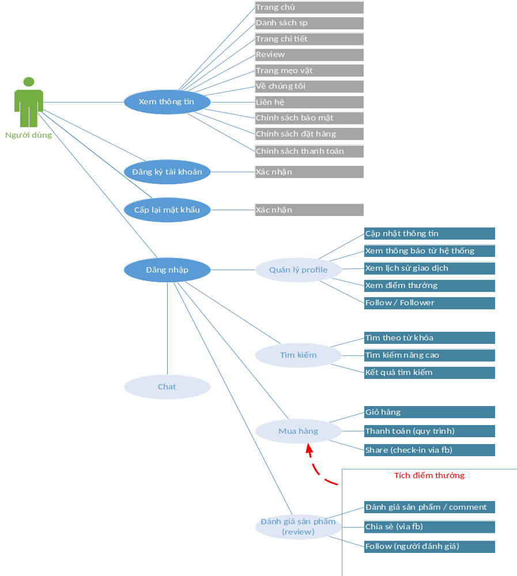

- Mô tả tính năng người dùng
HẠNG MỤC | MÔ TẢ TÍNH NĂNG
Trang chủ | Hiển thị các thông tin sản phẩm nổi bật của hệ thống.  Những mục bắt buộc cần có:  - Danh sách bài review của các khách hàng đã mua sản phẩm  - những bài review mới nhất,  - những bài review được like/share nhiều nhất,  - hiển thị số lượng like/share và một số nhận xét (comments) về sản phẩm  - Danh sách các mẹo vặt  - những mẹo vặt mới nhất,  - những mẹo vặt được like/share nhiều nhất  - Danh sách sản phẩm:  - Sản phẩm nổi bật  - Sản phẩm mới nhất  - Sản phẩm mua nhiều nhất  - Banner:  - Quảng cáo  - Deal giảm giá  - Review  - Sản phẩm nổi bật
Đăng ký tài khoản | Ứng dụng cho phép người dùng đăng ký tài khoản vào hệ thống để bắt đầu mua hàng.  Cho phép đăng ký theo 2 hình thức:  - bằng email cá nhân và mật khẩu của người dùng,  - thông qua mạng xã hội Facebook  Hệ thống yêu cầu nhập các thông tin cần thiết thì mới tạo tài khoản cho người dùng trên hệ thống  Sau khi người dùng đăng ký thành công, gửi email và yêu cầu xác nhận.  Quy định về chuỗi mật khẩu:  - có ít nhất 8 ký tự,  - có ít nhất một ký tự viết hoa, một ký tự số,  - không bao gồm các ký tự đặc biệt
Đăng nhập | Sau khi đăng ký tài khoản thành công, người dùng có thể đăng nhập vào hệ thống để mua hàng.  Cho phép đăng nhập theo 2 hình thức:  - bằng email cá nhân và mật khẩu của người dùng,  - thông qua mạng xã hội Facebook
Xem và sửa thông tin cá nhân | Thông tin cá nhân của người dùng cần thiết khi thực hiện thanh toán trên hệ thống  Các thông tin bắt buộc người dùng cần cung cấp:  - họ và tên,  - số điện thoại,  - địa chỉ giao hàng,  - giới tính  Cho phép người dùng chỉnh sửa các thông tin trên khi có thay đổi.
Xin cấp lại mật khẩu | Trong trường hợp người dùng quên mật khẩu đăng nhập, hệ thống sẽ gửi email cấp lại mật khẩu mới khi có yêu cầu.  Yêu cầu người dùng nhập email đã đăng ký để được cấp lại mật khẩu.
Xem thông báo  từ hệ thống | Cho phép người dùng xem thông báo từ hệ thống dưới dạng một danh sách các thông báo: phận biệt các thông báo chưa đọc và đã đọc.  Có thể xem chi tiết một thông báo khi người dùng nhấp chọn vào một thông báo từ danh sách trên.  Các loại thông báo bao gồm:  - thông báo sản phẩm có hàng trong kho,  - thay đổi trạng thái đơn hàng,  - các thông báo của hệ thống (chương trình khuyến mãi, giảm giá của Emmode,…)
Xem lịch sử  giao dịch | Lịch sử giao dịch được trình bày dạng bảng với các trường thông tin bắt buộc như sau:  - mã đơn hàng,  - ngày mua,  - sản phẩm,  - tổng tiền,  - trạng thái đơn hàng (được định nghĩa ở mục UC_19)
Xem điểm thưởng | Mục Điểm thưởng sẽ được hiển thị ở trang cá nhân của người dùng.  Tiêu chí cấp điểm thưởng:  - người dùng tạo review khi mua sản phẩm: cấp … điểm  - khách hàng vào đọc review và mua hàng từ đường dẫn trong bài review: cấp … điểm
Tìm kiếm  sản phẩm | Cho phép người dùng tìm kiếm sản phẩm theo từ khóa nhập vào và hiển thị kết quả tìm kiếm tương ứng.  Ở trang hiển thị kết quả, người dùng có thể lọc và sắp xếp sản phẩm theo các tiêu chí sau:  - lọc: nhà sản xuất, mức giá  - sắp xếp: giá giảm dần/tăng dần, mới nhất/cũ nhất, được xem nhiều nhất
Xem danh mục sản phẩm và các danh mục con | Người dùng có thể xem danh mục sản phẩm và các danh mục con của chúng.
Xem danh sách sản phẩm trong từng danh mục | Với từng danh mục sản phẩm, người dùng có thể xem danh sách tất cả các sản phẩm của danh mục đó
Xem thông tin chi tiết sản phẩm | Người dùng xem thông tin chi tiết một sản phẩm kỳ bằng cách nhấp vào sản phẩm đó.  Ở trang thông tin chi tiết này, có các mcụ bắt buộc như sau:  - thông tin chi tiết sản phẩm,  - tùy chọn màu sắc,  - like/share/comment bằng plugin Facebook,  - danh sách các review về sản phẩm,  - danh sách các checkin của người dùng khác,  - danh sách các sản phẩm liên quan, sản phẩm hot nhất, sản phẩm cùng hãng
Lọc sản phẩm theo các tiêu chí | Khi xem danh sách sản phẩm của một danh mục bất kỳ, người dùng có thể lọc ra các sản phẩm tương ứng với các tiêu chí tìm kiếm như sau:  - nhà sản xuất,  - mức giá,  - khuyến mãi,  - sản phẩm hot nhất
Sắp xếp sản phẩm theo các tiêu chí | Khi xem danh sách sản phẩm của một danh mục bất kỳ, người dùng có thể sắp xếp (sort) ra các sản phẩm theo ý mình với các tiêu chí tìm kiếm như sau:  - giá giảm dần/tăng dần,  - mới nhất/cũ nhất,  - được xem nhiều nhất
Xem thông tin chi tiết giỏ hàng | Người dùng có thể xem trước các thông tin về đơn hàng của mình trước khi đến với bước thanh toán.  Giỏ hàng phải có các thông tin sau đây:  - danh sách các sản phẩm được đưa vào giỏ hàng,  - số lượng từng sản phẩm,  - giá tiền tương ứng với từng sản phẩm,  - mã giảm giá (nếu có),  - phí giao hàng (nếu có),  - tổng số tiền người dùng phải thanh toán  Người dùng có thể thêm số lượng của sản phẩm muốn mua hoặc xóa một sản phẩm ra khỏi giỏ hàng.  Người dùng sẽ nhấp vào nút “Thanh toán” để được chuyển đến bước tiếp theo là thanh toán đơn hàng.
Thanh toán | Sau khi quyết định mua hàng, từ giỏ hàng, người dùng sẽ được chuyển sang bước tiếp theo là thanh toán.  Bước thanh toán được chia làm 3 giai đoạn và yêu cầu người dùng hoàn tất trước khi kết thúc quá trình đặt hàng:  - Địa chỉ giao hàng: người dùng sẽ nhập các thông tin về địa chỉ nơi giao nhận hàng. Mặc định, hệ thống sẽ tải dữ liệu từ database các thông tin về địa chỉ giao hàng từ trang cá nhân của người dùng và yêu cầu người dùng kiểm tra địa chỉ giao hàng. Nếu có sự thay đổi, yêu cầu người dùng nhập lại địa chỉ giao hàng mới.  - Phương thức thanh toán: người dùng được yêu cầu lựa chọn phương thức thanh toán phù hợp. Thanh toán online sẽ thông qua cổng thanh toán chứ không thực hiện tích hợp thẳng trên website  - Kiểm tra lần cuối thông tin về đơn hàng và đặt hàng: hiển thị đầy đủ các thông tin liên quan ở các bước trước và yêu cầu người dùng kiểm tra kỹ thông tin trước khi nhấp vào nút “Đặt hàng” để kết thúc.
Đánh giá sản phẩm (Review) | Cho phép người dùng tạo 1 đánh giá mới, sửa hoặc xóa bài đánh giá của mình. Quản trị viên hệ thống sẽ là người duyệt các bài đánh giá này trước khi nó được hiển thị công khai.  Một bài đánh giá sẽ bao gồm một tiêu đề và phần nội dung. Phần nội dung có thể là chữ, hình ảnh hoặc video được upload (dạng lấy link từ 1 kênh khác hoặc upload trực tiếp)  Sử dụng plugin Facebook để cho phép người dùng like, share và comment về bài đánh giá; đồng thời hiển thị số lượt like/share đối với mỗi bài.  Mục Đánh giá sản phẩm này được hiển thị ở 2 chỗ:  - trang chủ hệ thống: thể hiện dưới dạng danh sách các tiêu đề, và được nhóm lại theo các nhóm đã được định nghĩa ở mục Trang chủ. Người dùng sẽ nhấp vào một bài đánh giá để xem chi tiết bài viết.  - trang chi tiết sản phẩm: thể hiện dưới dạng danh sách các tiêu đề và 5 dòng đầu tiên trong phần nội dung. Người dùng sẽ nhấp vào một bài đánh giá để xem chi tiết bài viết. Cho phép người dùng sắp xếp bài đánh giá theo các tiêu chí: like/share nhiều nhất, mới nhất.
Trang thông tin Mẹo vặt/Hướng dẫn | Thể hiện dưới dạng danh sách các tiêu đề các bài mẹo vặt, đi kèm với hình ảnh minh họa cho bài viết.  Người dùng nhấp vào tiêu đề hoặc ảnh minh họa để xem chi tiết bài viết.  Chi tiết bài viết Mẹo vặt bao gồm:  - nội dung bài viết (chữ, hình ảnh hoặc video youtube),  - số lượt like/share/comment bằng plugin facebook,  - danh sách mẹo vặt được like/share nhiều nhất  Người dùng cũng có thể đăng bài viết của chính mình nhưng phải được quản trị viên hệ thống duyệt thì mới được hiển thị.
Check-in | Sau khi người dùng thanh toán thành công một đơn hàng, hệ thống sẽ gợi ý người dùng chia sẻ sản phẩm vừa mua qua facebook.
Follow/unfollow | Khi người đọc review muốn theo dõi thành viên tạo ra review thì click vào nút theo dõi. Người được theo dõi sẽ thấy danh sách thành viên đang theo dõi mình và ngược lại thành viên theo dõi thì sẽ xem được người nào mình đang theo dõi. Khi click vào thành viên mình theo dõi sẽ liệt kê nội dung review mà người đang được theo dõi tạo ra cho sản phẩm trên website emmode. Người theo dõi có quyền unfollow cho bất cứ đối tượng nào mình không muốn theo dõi nữa.
Live chat | Người dùng có thể chat để được tư vấn và hỗ trợ từ admin.  Hệ thống sẽ lưu lại lịch sử chat của khách hàng khi khách hàng đăng nhập
Trang tĩnh | Các trang tĩnh của hệ thống bao gồm:  - Về doanh nghiệp  - Liên hệ: hiển thị  - các thông tin liên hệ bao gồm:  - địa chỉ văn phòng/công ty (nếu có),  - số điện thoại,  - email,  - thời gian hoạt động  - trình nhắn tin: người dùng sẽ viết nội dung liên hệ và gửi đến cho admin hệ thống, bao gồm các thông tin  - tên người gửi,  - email người gửi,  - nội dung tin nhắn  - Chính sách bảo mật  - Hướng dẫn đặt hàng  - Hướng dẫn thanh toán  Ở các trang Chính sách bảo mật, hướng dẫn đặt hàng và hướng dẫn thanh toán, sau khi trình bày nội dung, hiển thị thông tin hỗ trợ trực tuyến cho người dùng nếu họ có thắc mắc cần giải đáp hoặc hỗ trợ thêm.

- Mô tả chức năng quản trị

NHÓM TÍNH NĂNG | TÍNH NĂNG CHÍNH | MÔ TẢ
Quản lý Dashboard | Doashboard theo các mục | Thể hiện các phần “hot” thường xuyên sử dụng nhất trong hệ thống web ecommerce. Phần dashboard sẽ thể hiện được các hạng mục thông tin: Đơn hàng mới nhất, thống kê doanh thu, từ khóa được tìm kiếm nhiều nhất, Thống kê về sản phẩm bán chạy nhất, xem nhiều nhất, Xem khách hàng mới, Khách hàng, Xem giá trị trung bình cho 1 đơn hàng.
Bán hàng | Đơn hàng | Có thể xem theo: ngày, tháng, tình trạng đơn hàng. Từ đơn hàng nhận được từ khách sẽ chuyển sang hóa đơn (sau khi nhận thanh toán), chế độ vận chuyển và thực hiện chức năng hoàn tiền trong hệ thống.
Bán hàng | Tình trạng đơn hàng | Mới, đang xử lý, hoàn tất, hủy, từ chối, thất bại, đang giữ lại.
Bán hàng | Hóa đơn | Theo chuẩn của hệ thống Ecommerce, Với đơn hàng được thanh toán.
Bán hàng | Giao nhận / Shipments | Có thể thiết kế giao hàng theo nhà cung cấp, chia nhỏ sản phẩm nhiều gói. Xem tình trạng vận chuyển của sản phẩm.
Bán hàng | Hoàn trả tiền | Chức năng xem hoàn trả tiền lại cho khách hàng trên các đơn hàng.
Bán hàng | Đổi - trả hàng | Đổi các sản phẩm trong đơn hàng. Hoàn tất thủ tục trả hàng, nhập kho.
Bán hàng | Thêm đơn hàng mới | Cho phép tự tạo đơn hàng trong hệ thống cho khách hàng.
Bán hàng | Tích hợp vận chuyển | Kết nối vận chuyển với các đối tác thông qua API
Bán hàng | Quản lý thuế | Tính năng cho phép quản lý danh mục thuế cho sản phẩm. Thuế được quản lý theo nhóm khách hàng cụ thể.
Sản phẩm | Danh mục | Tạo danh mục sản phẩm.
Sản phẩm | Sản phẩm | Thêm mới, xóa, sửa. Phần quản lý sản phẩm cho phép thêm sản phẩm liên quan, sản phẩm bán kèm theo, combo sản phẩm để kích thích mua hàng. Sản phẩm khi nhập sẽ kèm theo tồn kho. Mỗi sản phẩm nhân viên sẽ nhập điểm thưởng cho người mua hàng và người đánh giá sản phẩm.
Sản phẩm | Quản lý tính năng sản phẩm | Có thể thêm mới, xóa, sửa các tính năng của các sản phẩm theo nhóm danh mục. Tạo ra nhóm sản phẩm cho phép theo cấu tạo do khách hàng đưa ra.
Sản phẩm | Quản lý được bộ lọc tìm kiếm | Thiết kế các bộ lọc tìm kiếm theo mức độ ưu tiên tiêu chí cho ra kết quả. Bộ lọc là 1 thành phần quan trọng để hỗ trợ khách hàng trong việc tìm kiếm sản phẩm cần thiết.
Sản phẩm | Nhà cung/nhãn hàng | Quản lý danh sách nhà cung/nhãn hàng đang triển khai bán trên hệ thống trực tuyến .
Khách hàng | Nhóm khách hàng | Quản lý nhóm khách hàng, có thể thêm nhóm khách hàng theo yêu cầu.
Khách hàng | Danh sách khách hàng | Quản lý thông tin khách hàng bao gồm: Thông tin tên, ngày sinh, giới tính, điện thoại, địa chỉ... bên cạnh các thông tin về đơn đặt hàng, sản phẩm trả góp (nếu có), Danh sách yêu thích của khách hàng này, Đánh giá của khách hàng,...
Khách hàng | Quản lý Khách hàng | Thêm, xóa, sửa khách hàng.
Khách hàng | Khách hàng trực tuyến | Xem danh sách khách hàng đang trực tuyến trên hệ thống.
Marketing | Quản lý theo nhóm sản phẩm | Tạo ra nhóm sản phẩm quản lý riêng biệt để kích thích người tiêu dùng. Ví dụng những nhóm sản phẩm đặc thù cho văn phòng, nhà ở ….
Marketing | Quản lý banner | Quản lý kích cở size banner, theo khu vực cần hiện banner trên website theo các định dạng: gif, jpg, flash.  Có chức năng hẹn giờ đăng và gỡ banner trên website.
Marketing | Điểm thưởng | Quản lý điểm thưởng thành viên tham gia mua hàng và đánh giá sản phẩm
Marketing | Quản lý Phiếu quà tặng (Promo Code) | Quản lý danh sách PQT: tạo mới, xóa sửa và xem tình trạng sửa dụng, báo cáo PQT.
Quản lý CMS (Quản lý nội dung) | Danh mục | Tạo được các nội dung với các danh mục khác nhau: Tin tức, Bài viết, Tin khuyến mãi, Sự kiện.
Quản lý CMS (Quản lý nội dung) | Nội dung | Tạo ra các nội dung là trang hoặc tin chi tiết (text, images, video), có thể chọn nội dung thuộc nhiều danh mục khác nhau.
Quản lý CMS (Quản lý nội dung) | Quản lý Tags | Tạo ra các tags mặc định để cho người dùng chọn khi cập nhật thông tin. Có thể xem, sửa và xóa các tags đang tồn tại.
Quản lý CMS (Quản lý nội dung) | Quản lý hình ảnh / video | Quản lý hình ảnh / video đã up lên server.
Quản lý CMS (Quản lý nội dung) | Quản lý comments | Chỉnh sửa và quản lý tình trạng comment (đang chờ duyệt, duyệt, spam…).
Quản lý CMS (Quản lý nội dung) | Quản lý sitemap | Tạo ra các sitemap và quản lý tùy biến.
Quản lý Giao diện | Quản lý giao diện | Thay đổi nhanh giao diện trong kho thư viện giao diện của website.
Báo cáo | Báo cáo | Hệ thống báo cáo chi tiết được thiết kế giúp cho người quản lý dễ dàng theo dõi, nội dung báo cáo bao gồm:  - Bán hàng: Đơn hàng, Hóa đơn, Hoàn tiền,...  - Giỏ hàng: Tình trạng giỏ hàng không được khách hàng thực hiện checkout.  - Sản phẩm: Sản phẩm bán chạy, sản phẩm xem nhiều, sản phẩm sắp hết hàng...  - Khách hàng: Thông tin khách hàng mới, khách hàng mua nhiều.
Người dùng | Nhóm người dùng | Tạo ra nhóm người dùng & phân quyền truy cập. Thực hiện phân quyền người dùng.
Người dùng | Người dùng | Tạo người dùng và gán quyền truy cập hệ thống.
Người dùng | Quản lý người dùng | Cho phép thêm, xóa, sửa thông tin người dùng.

